Revisió:
Incidència | Observació | Aceptació de la incidència
Error | Com es mostra a la figura 1, hi ha un text a la capa de coure F.Cu («Es millor no fer un cooper poor si no cal?») situat a x = 231,5 mm, completament fora del contorn de la placa (la vora és a x = 228,9 mm). És coure fora de la placa: donarà error al DRC i sortirà als Gerbers. S'ha d'esborrar o passar a una capa de comentaris (User.Comments).
Recomanació | Respecte al dubte del text anterior: el cooper pour és útil, però com que la capa In2.Cu ja reparteix VCC, +5V i +3V3, a la capa superior seria més útil omplir amb GND (sobretot a la zona analògica de BEMF, operacionals i comparadors), que dona millor referència i blindatge. A més, la franja central de la capa superior (y ≈ 70–78 mm) ara mateix no té cap pour.
Avís | Com es veu a la figura 2, el díode Schottky D1 del buck està a uns 17 mm del pin OUTPUT (pin 2) de l'IC1, connectat amb una pista d'1 mm que travessa tota la zona, i el node de commutació (BUCKO) canvia de capa a través del forat del pin de test J_VBA7 per arribar a L1. El llaç de commutació del buck ha de ser el més curt possible: D1, L1 i el condensador d'entrada haurien d'estar enganxats a l'IC1, tal com proposa el layout del datasheet de l'AP1509. Tal com està pot generar soroll i oscil·lacions a la sortida de 5 V.
Avís | A la mateixa figura 2 es veu que els condensadors d'entrada del buck (CBUCKDESI1 i CBUCKDESI2) estan al costat dels pins de GND de l'IC1 (x ≈ 162 mm), a uns 9 mm del pin VIN (pin 1). S'han de col·locar just al costat dels pins VIN i GND.
Avís | Com es mostra a la figura 3, el corrent de les fases A i B passa de la capa superior (MOSFET high-side) a la inferior (MOSFET low-side i connector del motor J2) per una sola via de Ø0,8/0,5 mm (més el forat del pin de test), amb trams de pista d'1 mm, mentre que la fase C en té una desena. Tot el corrent del motor passa per aquest punt, i és fàcil que es cremi. Es recomana posar un grup de vies a les fases A i B igual que a la fase C. (A la figura, els MOSFETs de la cara superior queden tapats pels de la inferior.)
Avís | A la figura 4 es mostren les pistes de fase (FASE_A, FASE_B i FASE_C) que van des de l'etapa de potència fins als divisors de BEMF (RNEU_x i RBEM_x2, a y ≈ 80 mm). Són pistes de 2–2,5 mm i de 35–50 mm de llargada que porten el node de commutació (0–12 V amb flancs ràpids) per mitja placa, al costat de les línies de control i de la zona analògica, i a la cara inferior parteixen el pla de GND. Com que els divisors només consumeixen uns µA, seria millor col·locar les resistències de 39 kΩ i 10 kΩ a prop dels MOSFETs i portar només el senyal dividit amb una pista fina, o com a mínim reduir l'amplada d'aquestes pistes.
Avís | Com es veu a la figura 5, els condensadors de desacoblament de 100 nF dels drivers (CADES2, CBDES2 i CCDES2) estan a uns 12–14 mm del pin VCC (pin 1) de U5, U6 i U7, i el de 10 µF és a uns 6 mm. El condensador petit ha d'anar el més a prop possible entre els pins VCC (1) i COM (4) del driver, perquè és el que dona els pics de corrent per carregar les portes.
Recomanació | L'únic condensador de bulk de 12 V de l'etapa de potència és el CDES1 (470 µF), a prop del connector d'entrada i a 10–16 mm dels MOSFETs. No hi ha cap condensador ceràmic al costat del drenador de cada MOSFET high-side. Es recomana afegir-ne un a cada branca (p. ex. 1–10 µF en 1206) per tancar el llaç de commutació localment.
Recomanació | A la figura 6 es veuen tres vies de FASE_C, a (186,0; 26,6), (184,6; 26,6) i (189,9; 29,2), que només toquen la zona de coure de la capa superior i no connecten amb cap pista ni pad d'una altra capa. No aporten res (el DRC les marcarà com a via sense connectar); es poden eliminar o connectar al MOSFET de la cara inferior.
Avís | Com es mostra a la figura 7, hi ha una via del senyal A_BEMFD a sobre del pad 1 de U1 (LM324). L'estany pot fugir per la via, i això dificultarà la soldadura a mà del component. És millor desplaçar-la fora del pad.
Recomanació | A les figures 8 i 9 es mostren alguns exemples de pistes amb angles aguts i girs de 90º. Hi ha angles aguts a VBA, VBB i VBC a l'entrada dels drivers, a C_BEMFD, a Neu_div i a diverses pistes de GND. Hi ha girs de 90º a FASE_B (pista de 2 mm) a l'arribada a RNEU_B1, a I_A, GHB, DUTY i /OpC2. Els angles aguts poden quedar com a trampes d'àcid durant la fabricació; és recomanable suavitzar-los a 135º.
Recomanació | Hi ha segments de pista redundants: un segment de longitud zero de FASE_B a (194,9; 78,7), trams que tornen sobre si mateixos a VCC (al pad del J_DC1) i a VNdivA (204,1; 87,7), i un tros de 0,35 mm a /RGHL_n (198,0; 28,1) enmig d'una pista d'1 mm. Convé netejar-los.
Recomanació | Com es veu a la figura 10, el connector de test de la fase A (J_TPA1) té la serigrafia de cada senyal (FaseA, GHA, GLA, I_A, Gnd), però els de les fases B i C (J_TPA2 i J_TPA3) no en tenen cap. Tampoc n'hi ha als pins del connector SPI (J1). Es recomana posar serigrafia a tots per facilitar el testeig en el muntatge.
Recomanació | Els camps Value d'alguns connectors no corresponen al que porten, i sortiran malament a la llista de materials: J4, J5 i J6 tenen el value «TP_+5V» però porten VBx/FASE_x; J_TPA4 i J_TPA5 tenen «TP_FASE_A» i «TP_FASE_B» però porten senyals de BEMF; i J_VBA7 («TP_FASE_C») porta el node BUCKO. A més, els forats de muntatge no estan anotats: un té la referència «REF**» i els altres tres la tenen buida.
Avís | Com es veu a la figura 11, els MOSFETs de cada mitja branca estan col·locats un sobre l'altre, el high-side a la cara superior i el low-side a la inferior (MOSFET1/2, 3/4 i 5/6). Això concentra la calor dels dos MOSFETs al mateix punt. A més, els MOSFETs de la cara inferior no tenen cap zona de coure per dissipar (només el pad i la pista), i caldrà soldar components grans per les dues cares. L'inductor L1 (12 × 12 × 8 mm) també és a la cara inferior, just a sota del CBUCKDESO1. Per això la placa no podrà recolzar plana i caldran separadors de més de 8 mm.
Avís | Com es mostra a la figura 12, el footprint modificat de la TIVA només dibuixa les dues tires de pins (≈ 50 × 29 mm), però la LaunchPad EK-TM4C123GXL fa uns 51 × 57 mm. El pin 1 (3V3) del J1 queda a uns 4 mm de la vora inferior de la placa. Cal comprovar l'orientació i les dimensions reals de la LaunchPad: si la part dels connectors USB queda cap a aquesta vora, sobresortirà uns 2 cm de la placa i se sobreposarà amb la dels companys.

Annex:
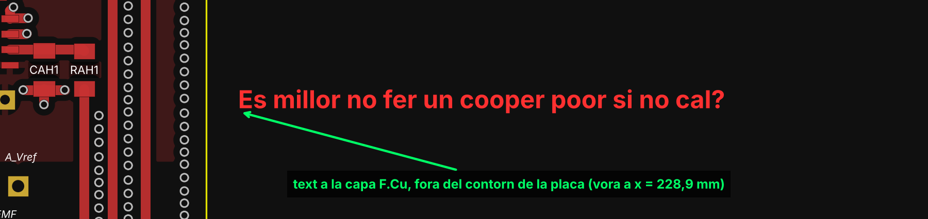
Figura 1
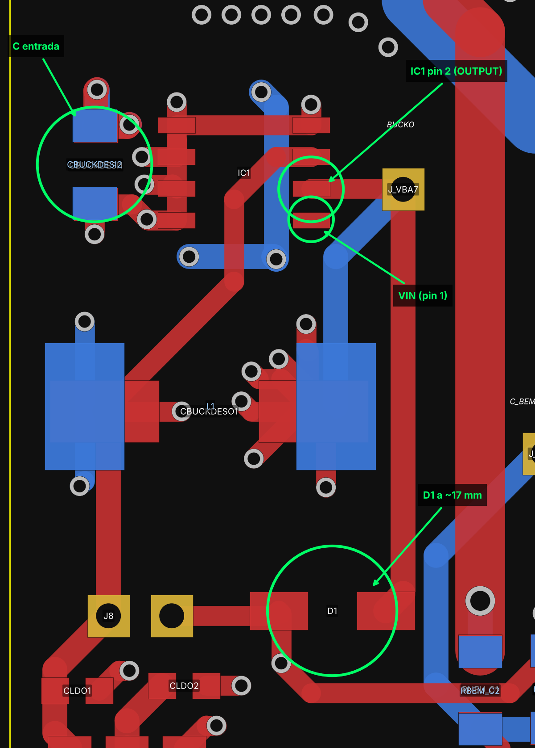
Figura 2
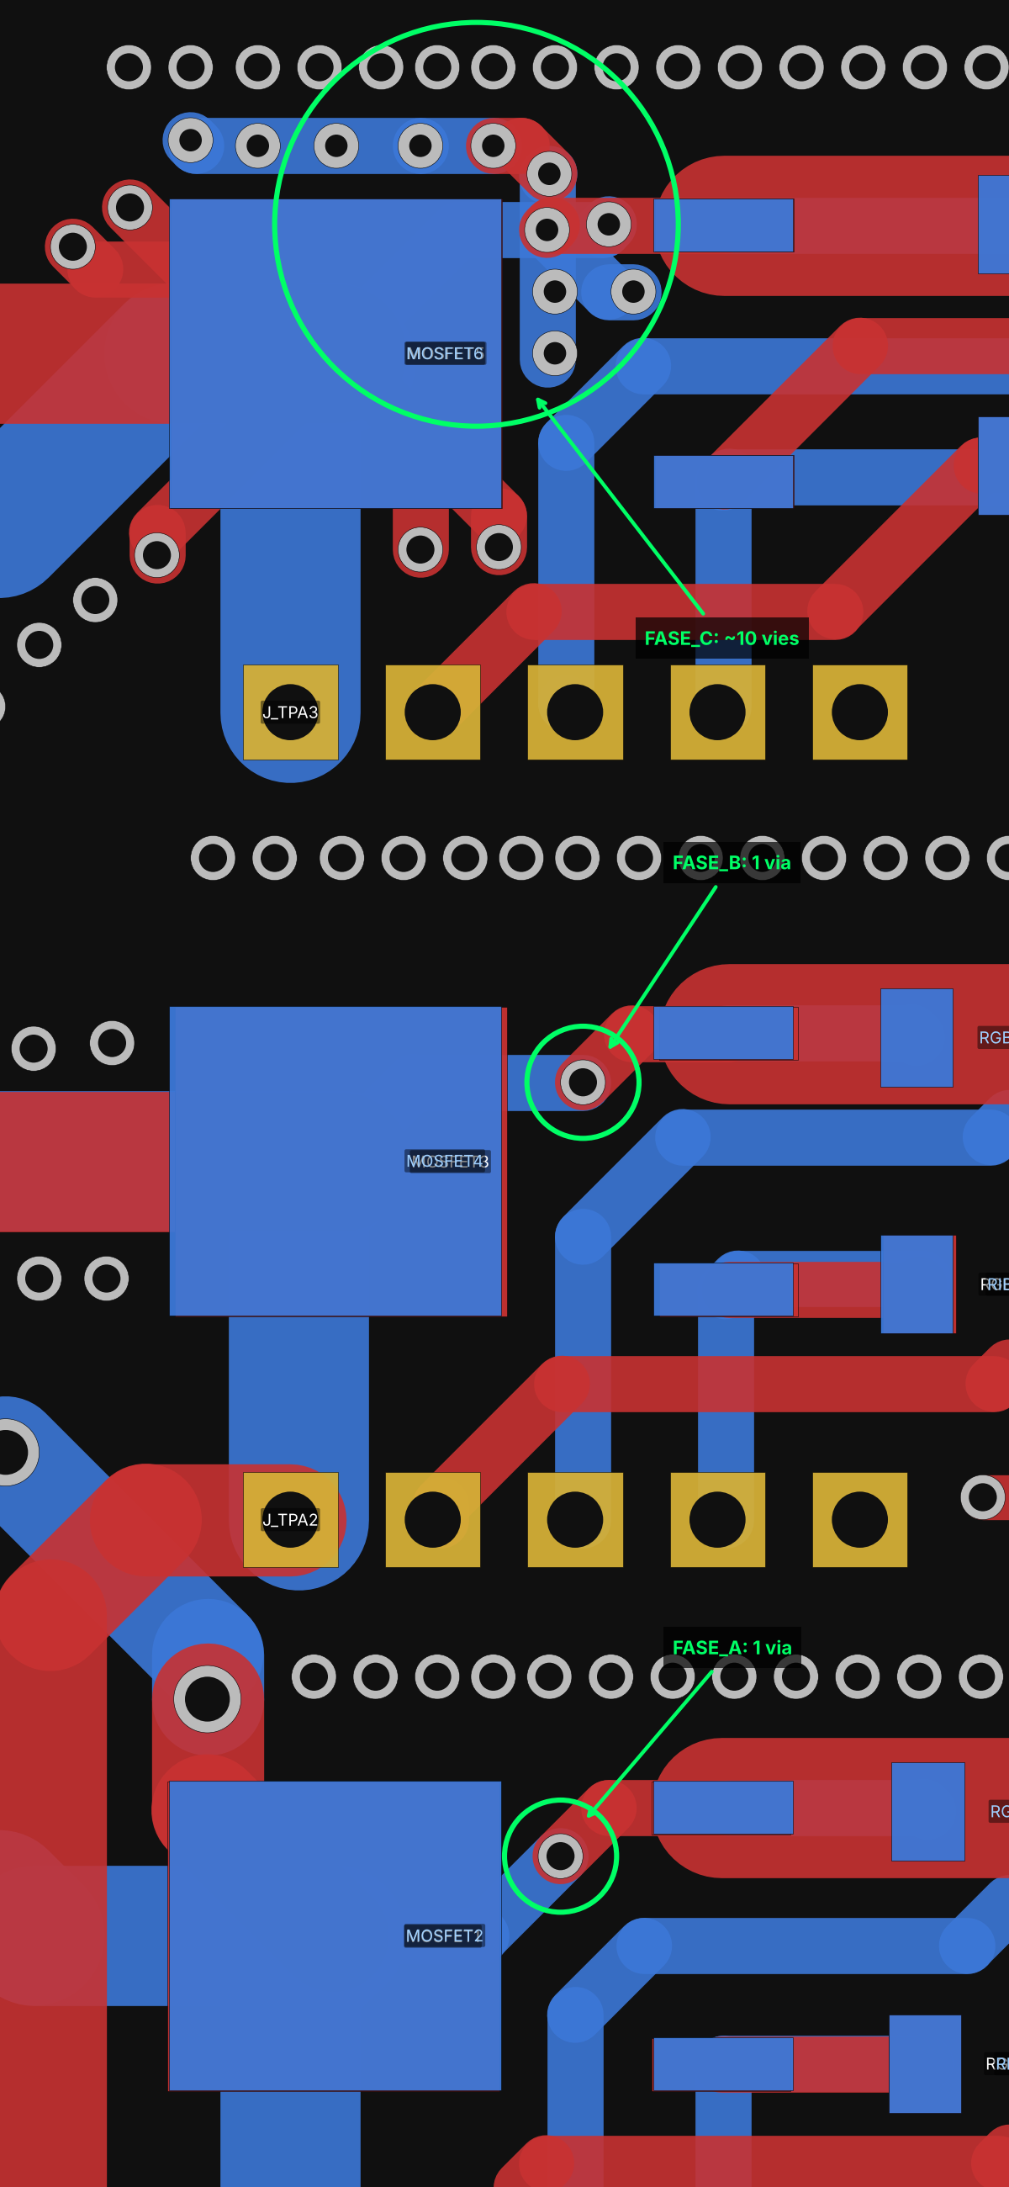
Figura 3
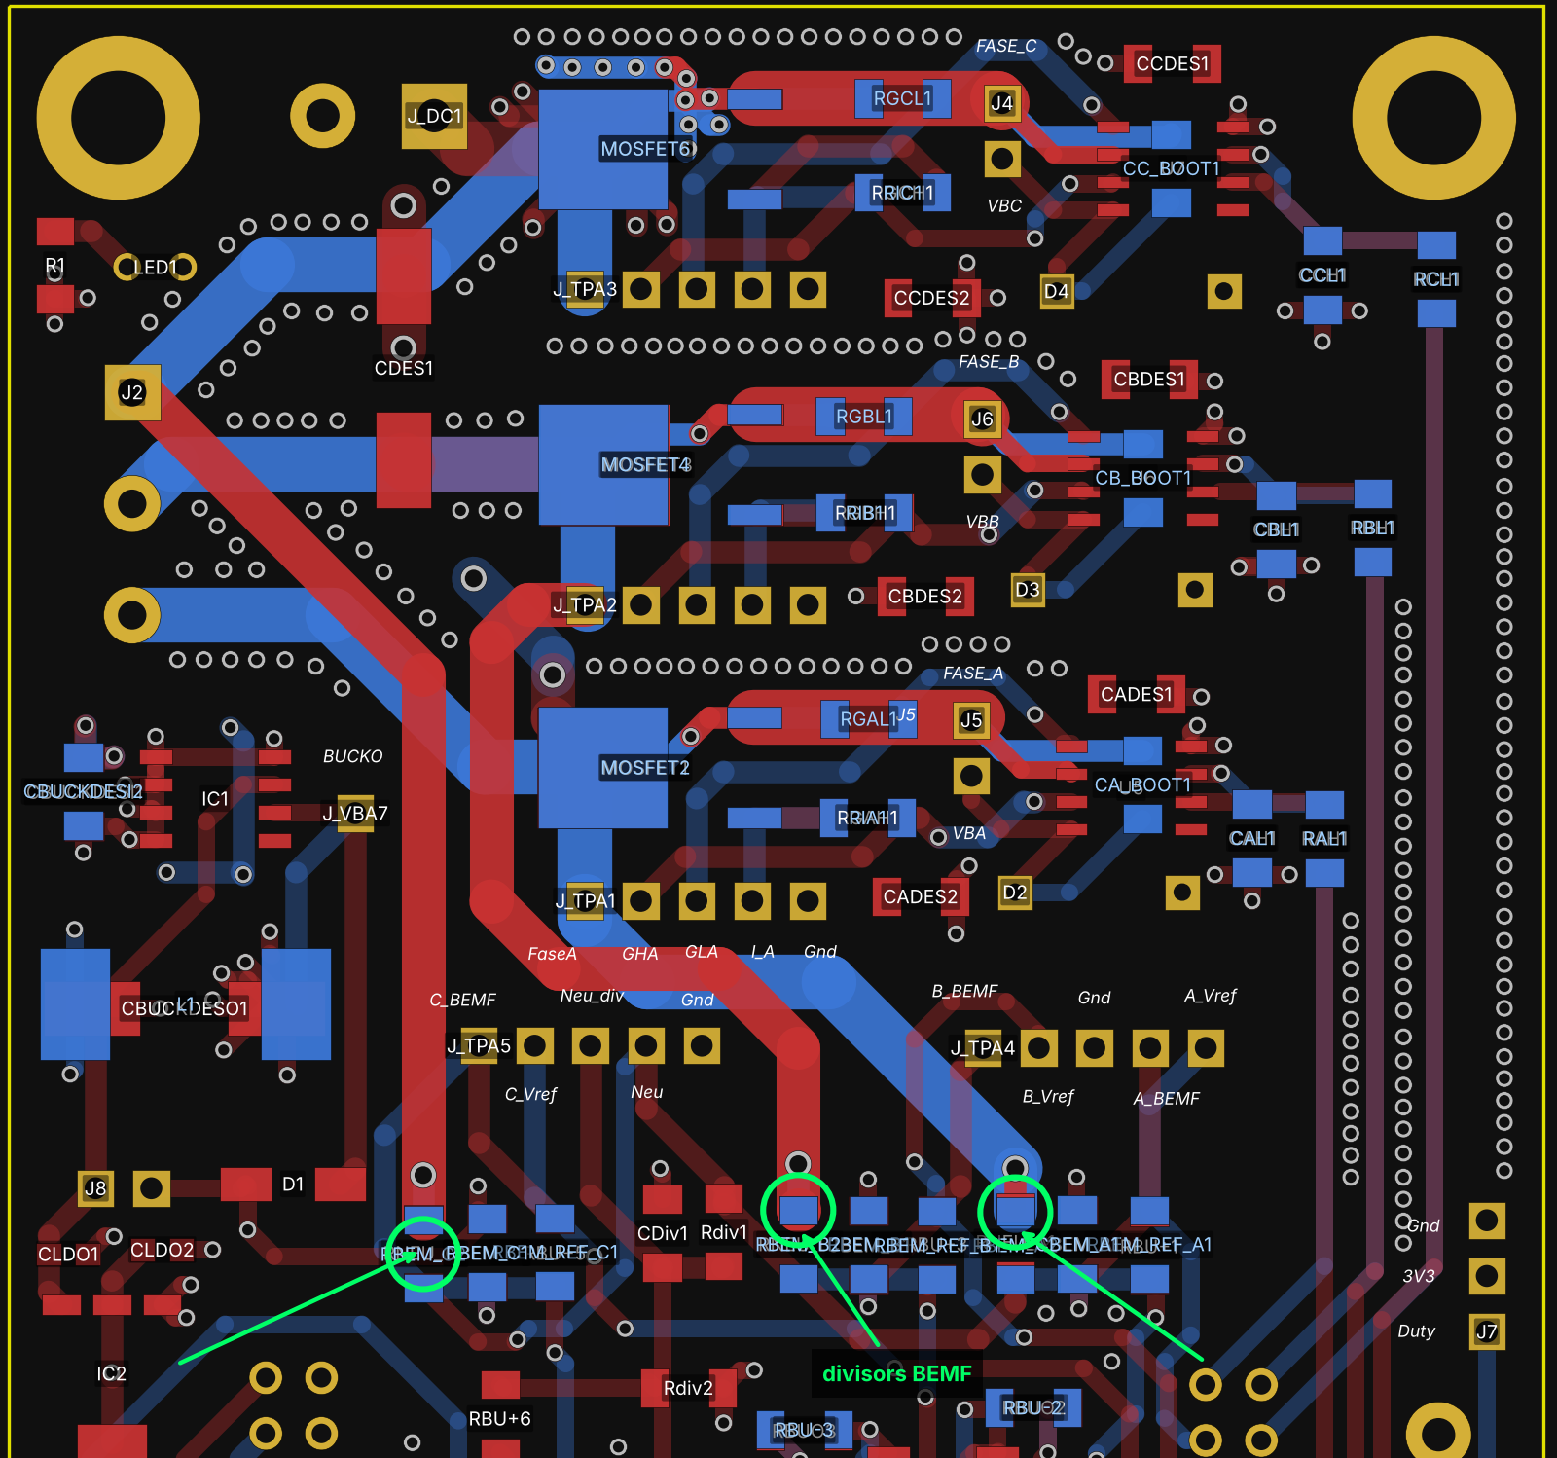
Figura 4
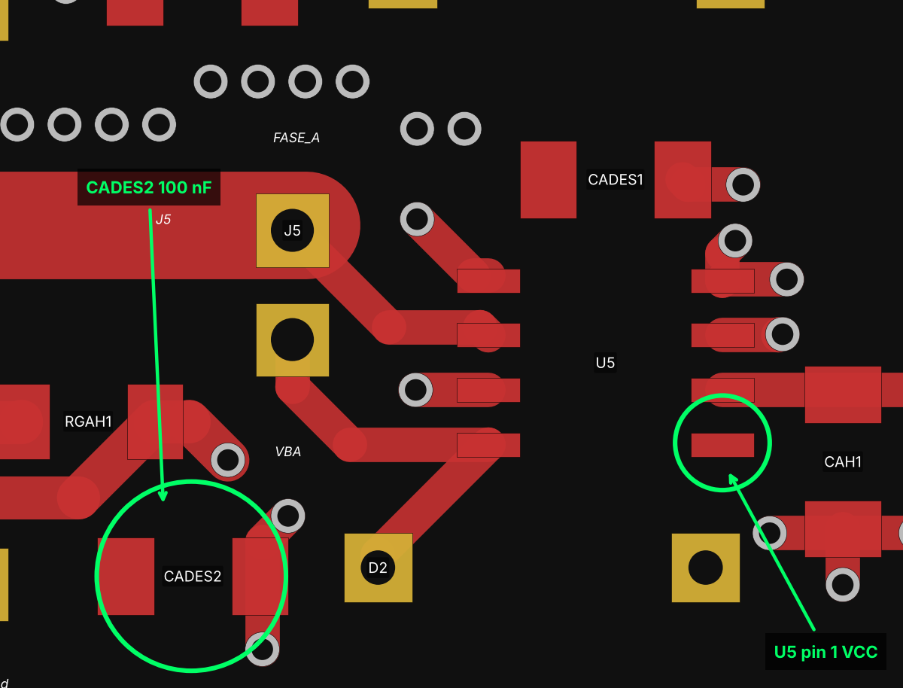
Figura 5
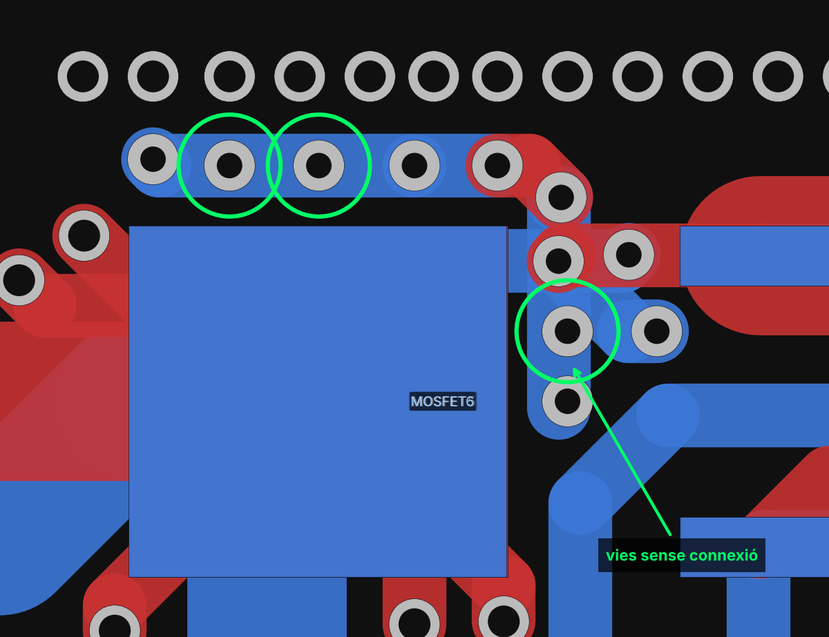
Figura 6
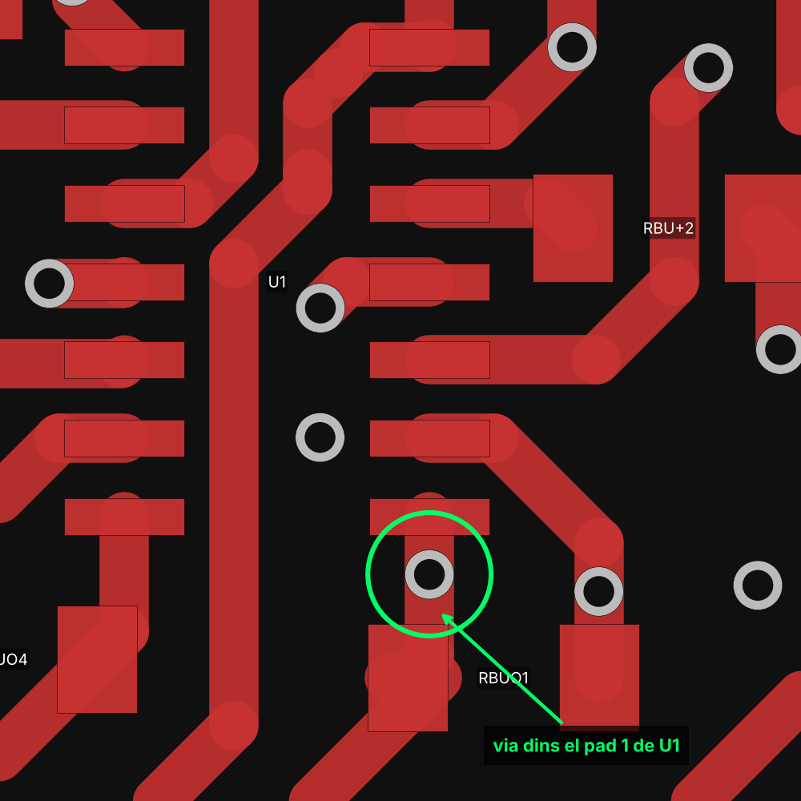
Figura 7
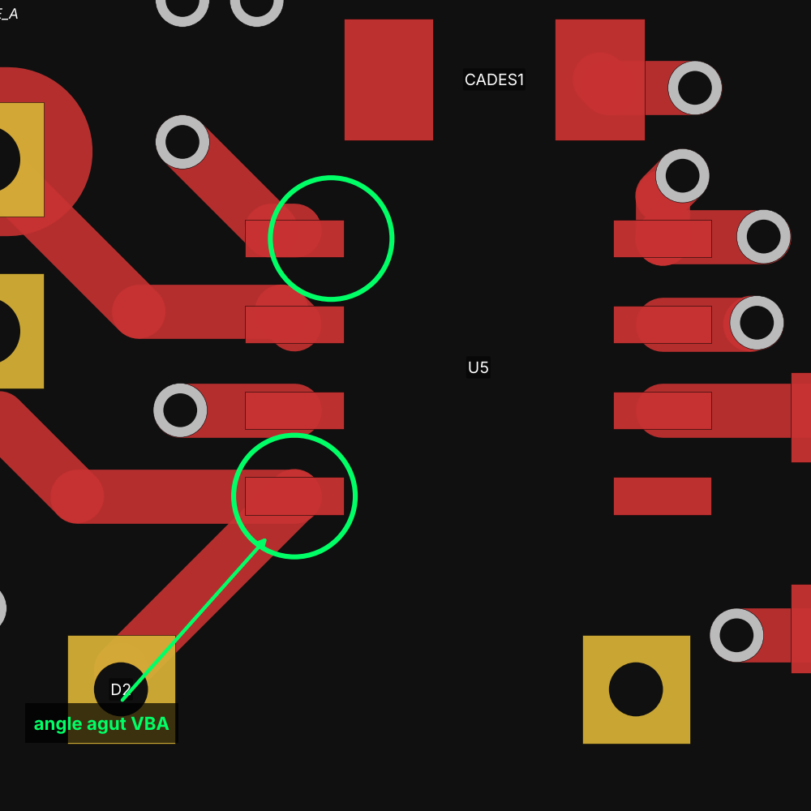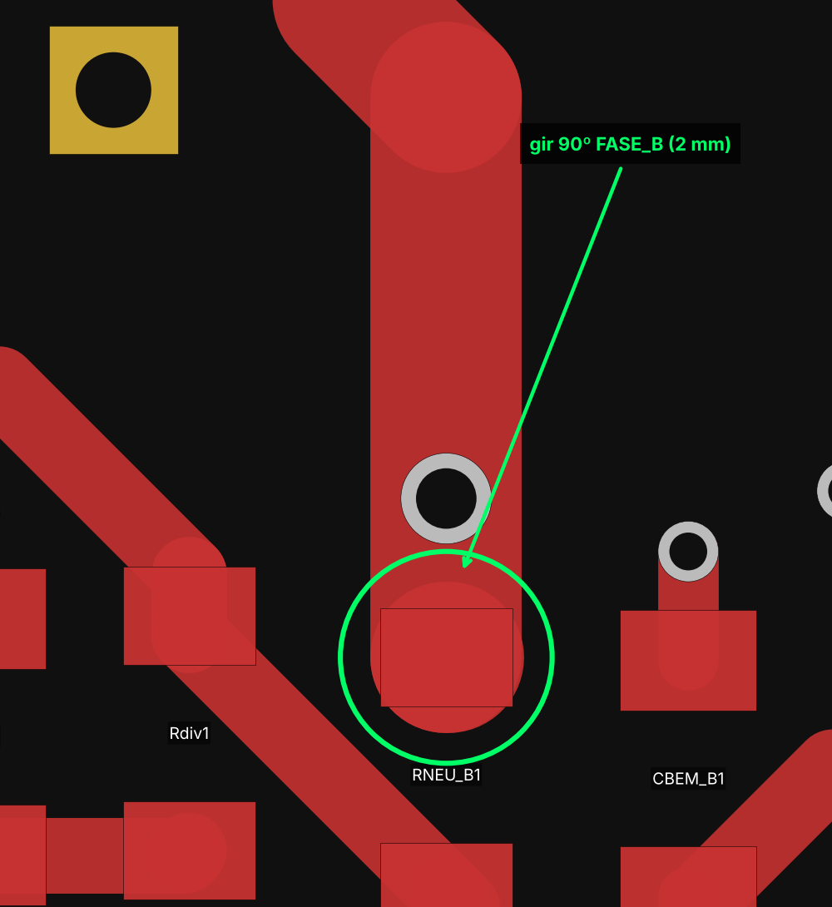
Figura 8 i 9
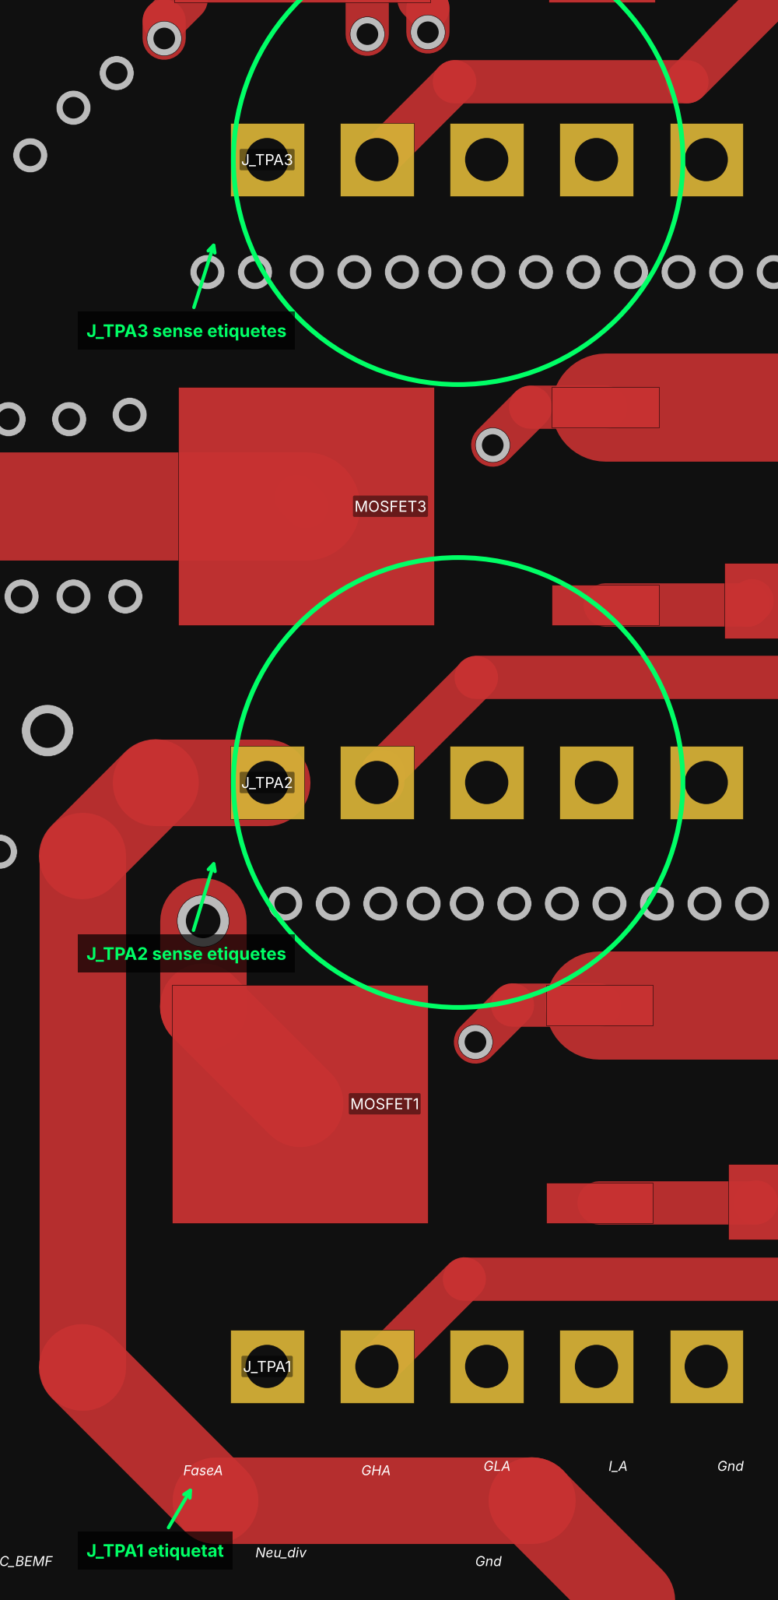
Figura 10
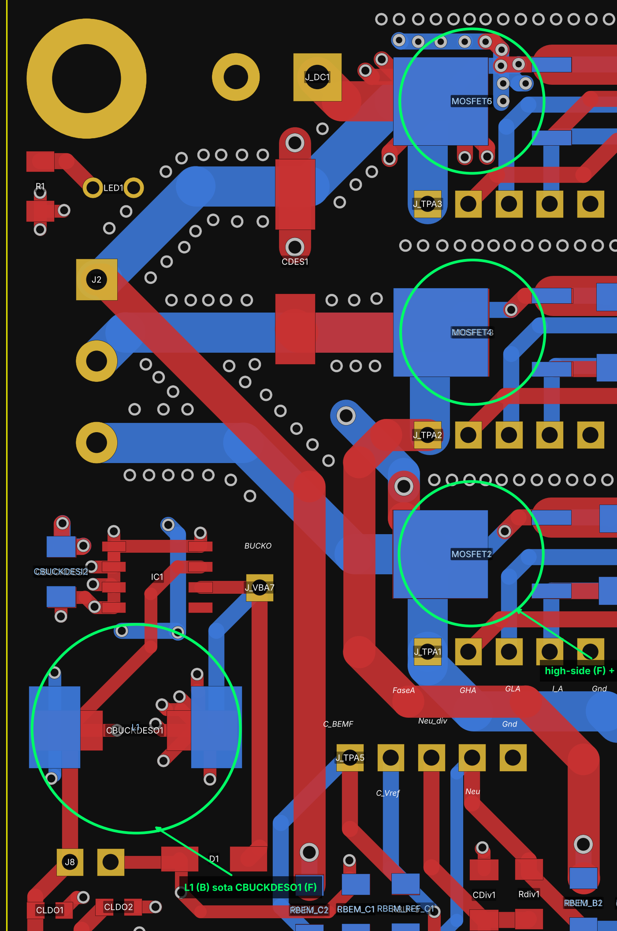
Figura 11
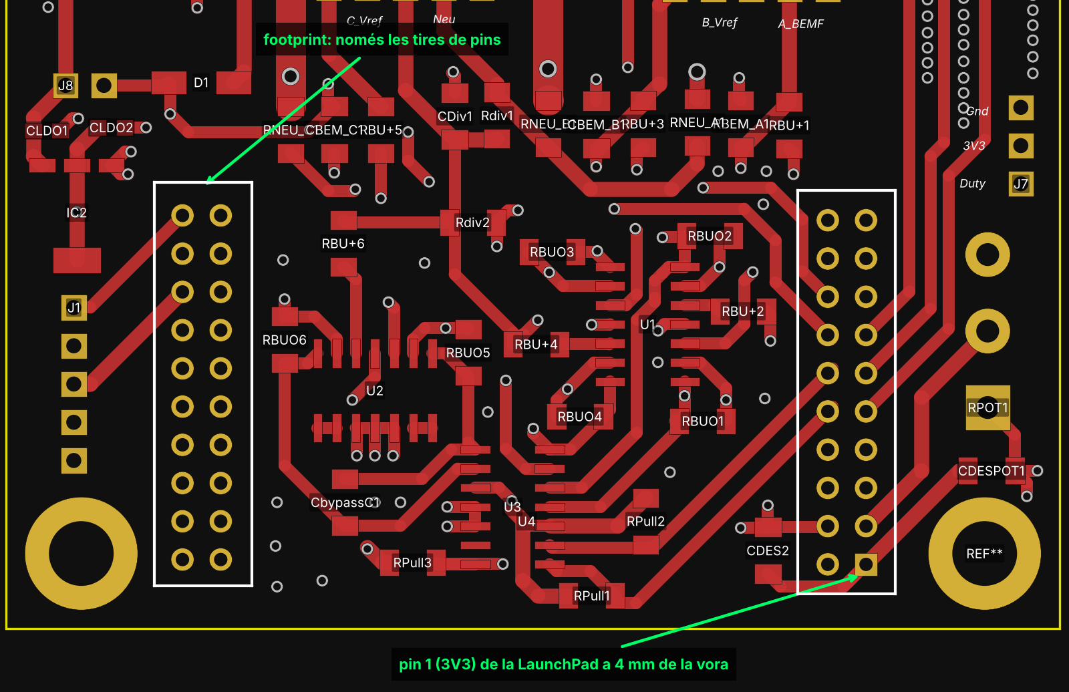
Figura 12

